САНКТ-ПЕТЕРБУРГСКИЙ НАЦИОНАЛЬНЫЙ ИССЛЕДОВАТЕЛЬСКИЙ

УНИВЕРСИТЕТ ИНФОРМАЦИОННЫХ ТЕХНОЛОГИЙ, МЕХАНИКИ И ОПТИКИ

Практическая работа №6

«Работа с файлами»

Выполнил: Мороз И.О.

Группа К3120

Проверил: Осипов Н.А.

Санкт-Петербург

2018 г.

# Упражнение 1.

1. Для демонстрации работы с файлами было создано новое приложение. Оно генерирует массив случайных значений от 0 до 99, записывает их в файл. Позже считывает эти значения из файлаи выводит их на экран вместе с их суммой

#include <iostream>

#include <fstream>

using namespace std;

int main()

{

setlocale(LC_ALL, "Russian");

double sum = 0;

int const n = 100;

double nums[n];

for (int i = 0; i < n; i++)

{

nums[i] = (rand() % 100);

}

ofstream out("test", ios::out | ios::binary);

if (!out) {

cout << "Файл открыть невозможно\n";

return 1;

}

out.write((char *)nums, sizeof(nums));

out.close();

ifstream in("test", ios::in | ios::binary);

if (!in) {

cout << "Файл открыть невозможно";

return 1;

}

in.read((char *)&nums, sizeof(nums));

int k = sizeof(nums) / sizeof(double);

for (int i = 0; i < k; i++)

{

sum = sum + nums[i];

cout << nums[i] << ' ';

}

cout << "\nsum = " << sum << endl;

in.close();

system("pause");

return 0;

}

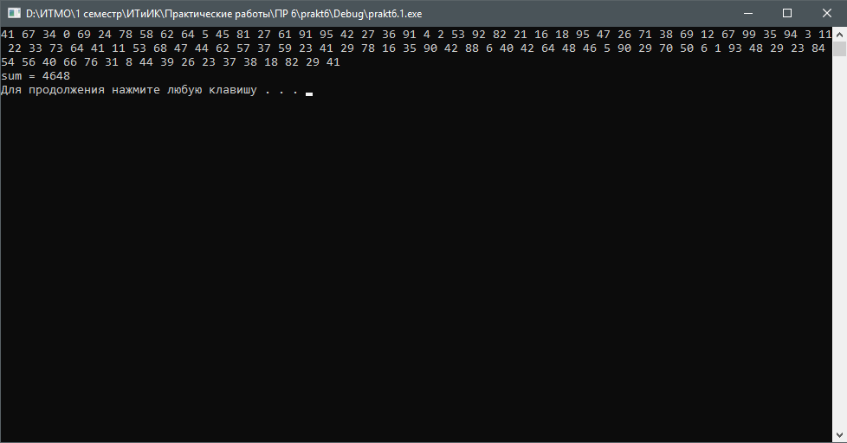

Рисунок 1 – результат работы программы

# Упражнение 2.

1. Для закрепления навыков работы с файлами была написана программа для записи четверостишия в файл verse.txt

#include <iostream>

#include <string>

#include <fstream>

using namespace std;

int main()

{

setlocale(0, "rus");

cout << "Введите небольшое четверостишие с клавиатуры:\n";

string line[4];

for (int i = 0; i < 4; i++)

{

getline(cin, line[i]);

}

ofstream out("verse.txt", ios::out);

if (!out) {

cout << "Файл открыть невозможно\n";

return 1;

}

for (int i = 0; i < 4; i++)

{

out << line[i] << "\n";

}

out.close();

system("pause");

return 0;

}

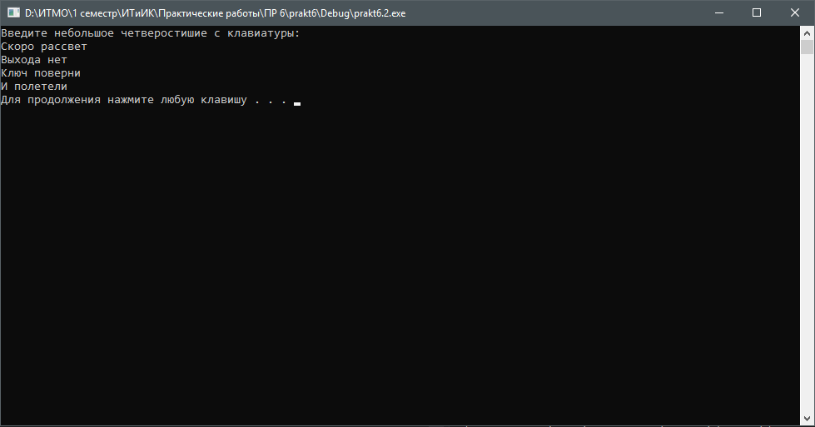

Рисунок 2 – результат работы консольного приложения

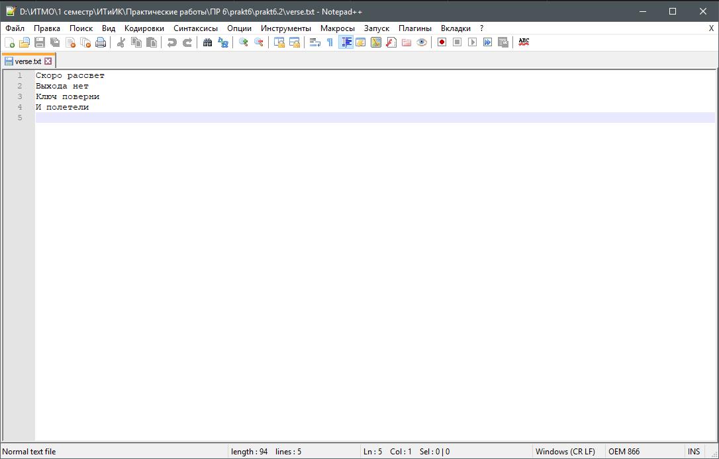Рисунок 3 – содержимое файла verse.txt после работы программы

# Упражнение 3.

1. В программу из упражнения 3 занятия 5 были внесены изменения в функцию show_array(). Теперь вместе с выводом на экран массив записывается в файл mass.txt. Чтобы не стирать данные из файла, мы используем другой атрибут ios::app

void show_array(const int Arr[], const int N)

{

ofstream out("mass.txt", ios::app);

for (int i = 0; i < N; i++)

{

cout << Arr[i] << " ";

out << Arr[i] << " ";

}

cout << "\n";

out << "\n";

out.close();

}

При этом в начале программы необходимо очистить файл. Для этого используем атрибут ios::trunc

ofstream out("mass.txt", ios::trunc);

out.close();

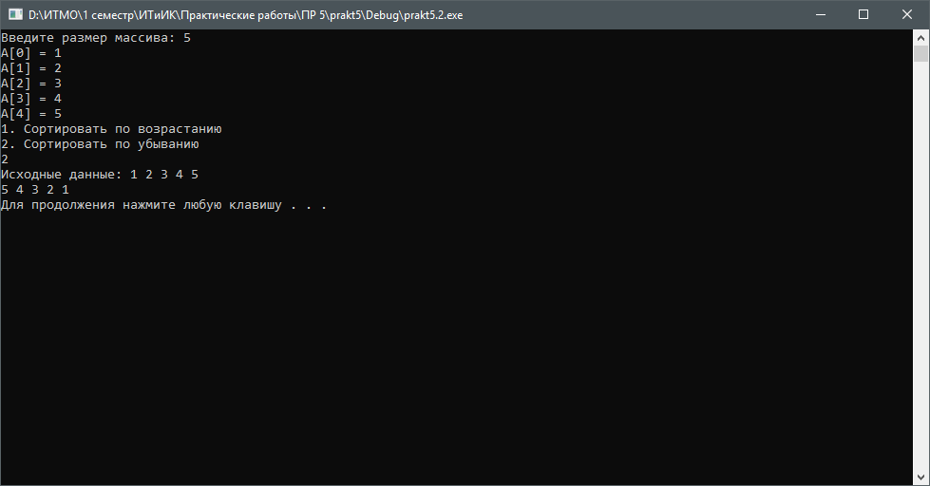

Рисунок 4 – изменения не повлияли на работу программы

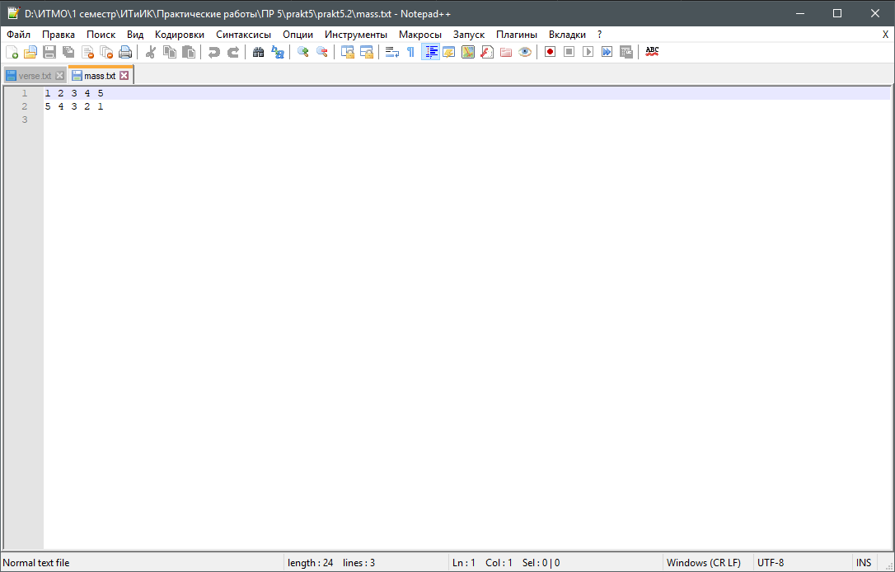  
Рисунок 5 – содержимое файла mass.txt

# Вывод

Были рассмотрены алгоритмы работы с файлами. Были использованы различные атрибуты доступа к файлам: ios::in, ios::out, ios::app, ios::trunc. Полученные умения были закреплены выполнением упражнений

# Контрольные вопросы

1. Какие отличия между ios::out и ios::app?

Ответ: при использовании ios::out файл вывода перезаписывается, при использовании ios::app вывод в файл продолжается.

1. Как правильно обратиться к функции?

int sum(int a, int b)

{

return a + b;

}

Ответ: sum(7, 8).